LAPORAN PRAKTIK 3

PRAKTIK 3: PENGGUNAAN FORM, GET DAN POST
Pemrograman Web



Oleh:
Kelas : D4SIKC-49-03

NIM | NAMA
707012500124 | DARNEL J. G. DARUNG

PROGRAM STUDI S.Ter SISTEM INFORMASI KOTA CERDAS
FAKULTAS ILMU TERAPAN
UNIVERSITAS TELKOM
BANDUNG
2025

TUJUAN PRAKTIKUM
Setelah menyelesaikan modul ini, peserta diharapkan mampu:
- Memahami konsep dasar formulir dalam PHP secara menyeluruh.
- Mengimplementasikan metode GET dan POST untuk mengirim data dalam aplikasi web.
- Menerapkan formulir dalam pengembangan aplikasi web sederhana.
- Menganalisis serta membandingkan perbedaan antara metode GET dan POST berdasarkan fungsionalitas dan keamanannya.
- Memahami konsep require dan include dalam PHP.
- Menggunakan require dan include untuk mengorganisasi kode PHP dengan lebih baik.
- Membedakan penggunaan require dan include dalam berbagai kasus.

ALAT DAN BAHAN
Untuk melaksanakan praktikum ini, diperlukan:
- Komputer dengan sistem operasi Windows, macOS, atau Linux.
- Web server seperti XAMPP.
- Editor teks atau IDE seperti VS Code, Sublime Text, atau PHPStorm.
- Browser web (Google Chrome, Mozilla Firefox, atau lainnya).

LANGKAH-LANGKAH PRAKTIKUM
Langkah-Langkah Praktikum
- Menyiapkan lingkungan kerja dengan menginstall XAMPP/Laragon
- Menyimpan folder praktikum3 ke dalam direktori htdocs
- Menjalankan Apache melalui XAMPP
- Membuka browser dan mengakses GIThub

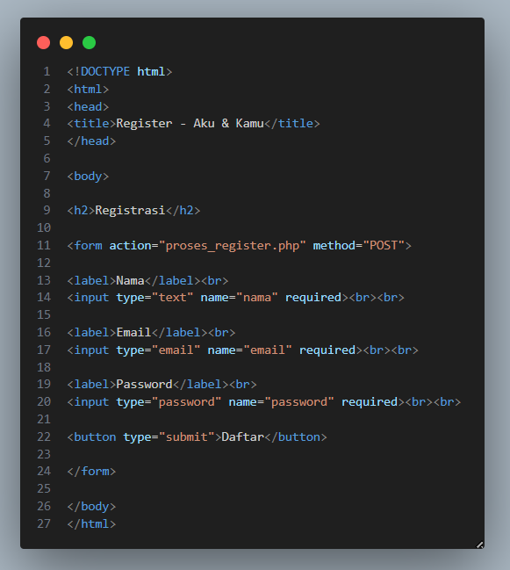
HASIL DAN DOKUMENTASI PROGRAM:

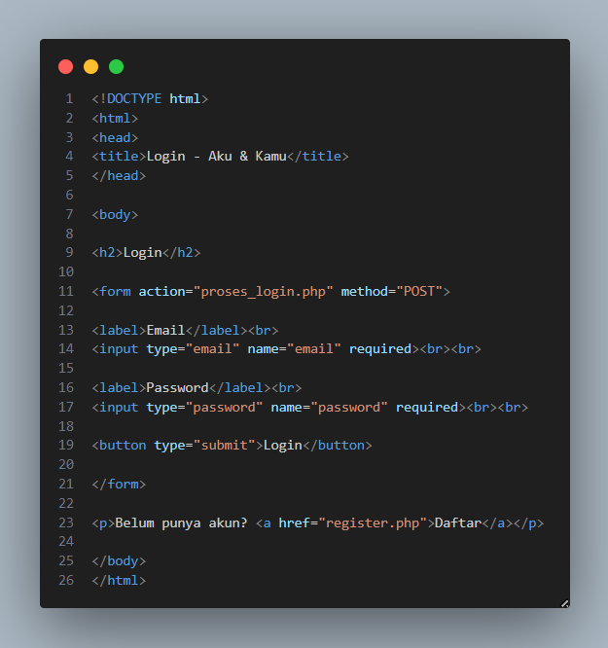

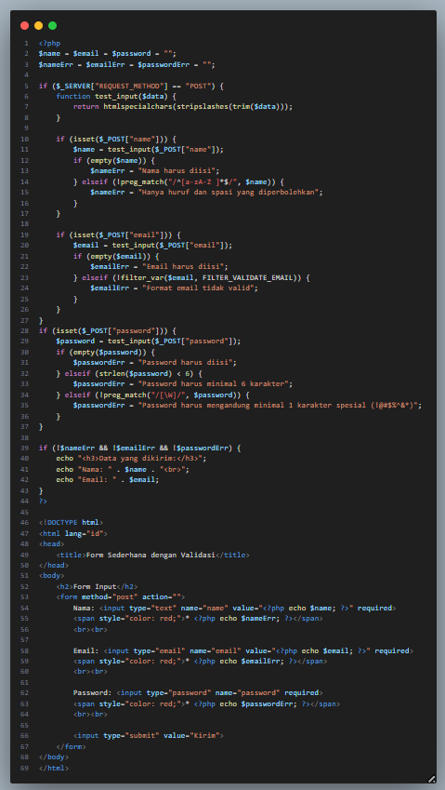
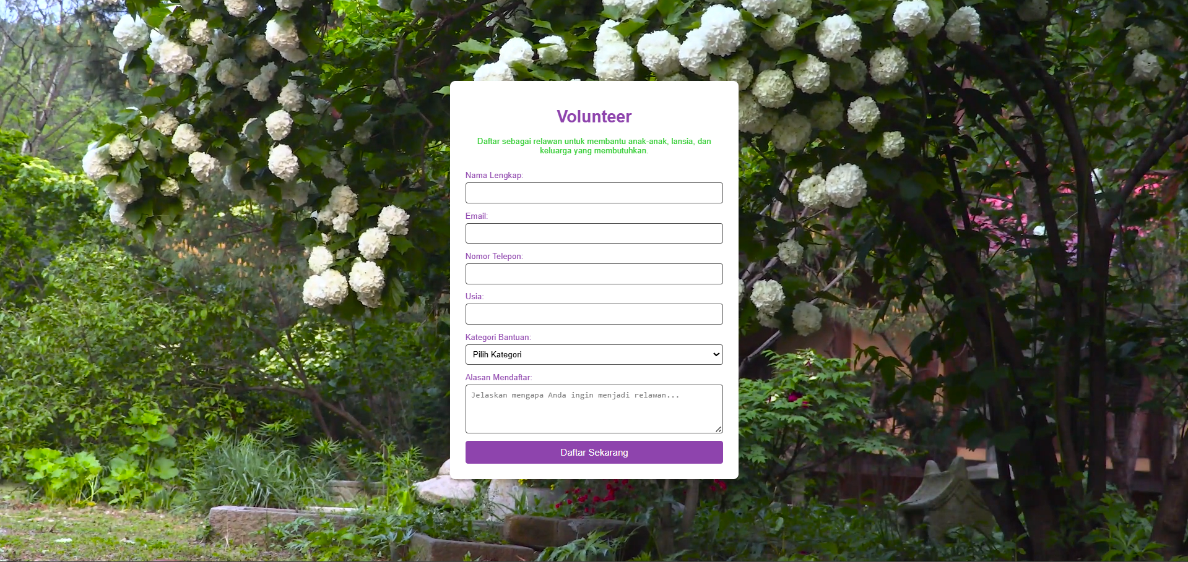

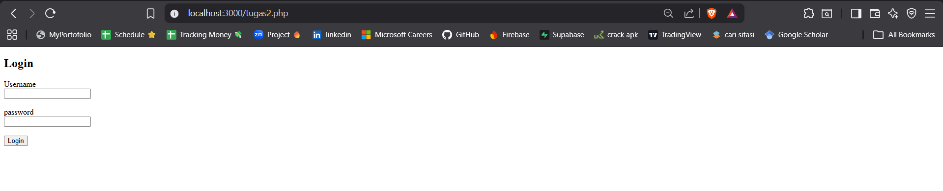
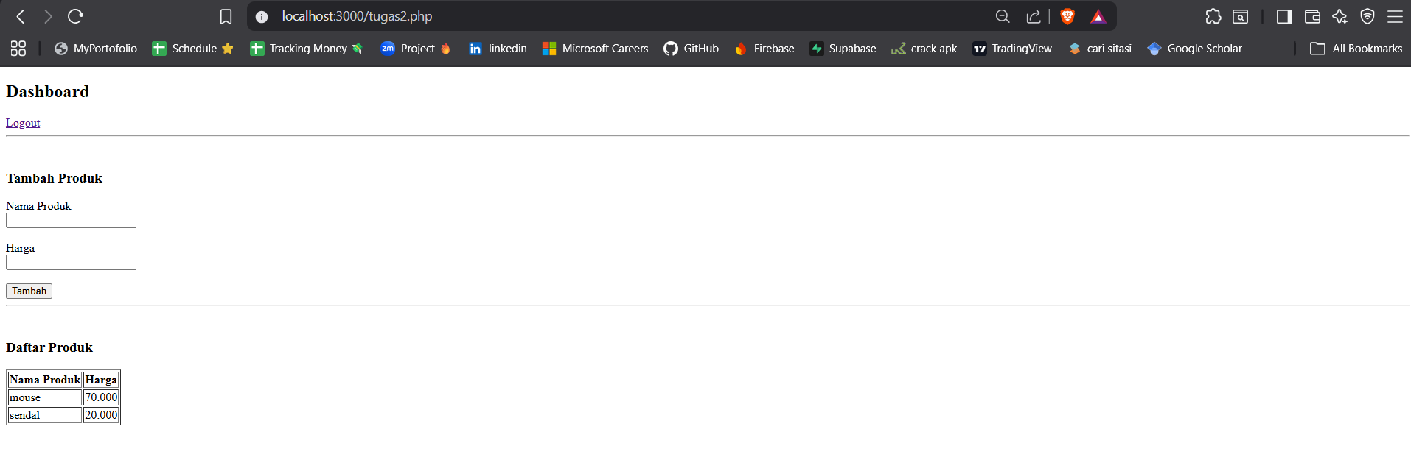
Untuk lebih lengkapnya akan di lampirkan di GitHub

ANALISIS DAN PEMBAHASAN
ANALISIS TUGAS PRAKTIKUM 1
- Gambar code logic php
  - session_start(); adalah penyimpanan sementara di server
  - if(!isset($_SESSION['users'])) adalah Jika belum ada data user, maka buat array kosong untuk menyimpan user.
  - $message = ""; adalah
  - Variabel ini digunakan untuk menampilkan notifikasi kepada user seperti: Registrasi berhasil, Login gagal, Email tidak ditemukan
  - if(isset($_POST['register'])) berfungsi jika tombol Register ditekan, maka jalankan proses ini.
  - $nama &$email & $password berfungsi untuk mengambil input dari form html
  - $_SESSION['users'][$email] berfungsi untuk menyimpan data ke dalam session
- Gambar code login form
  - Form mengirim data ke php menggunakan post
  - PHP menerima data tersebut melalui dan php mengecek apakah data cocok dengan session.
  - Jika benar user akan diarahkan ke dashboard
  - Jika salah user akan melihat pesan login gagal
- Gambar code register form
  - Form mengirim data ke php menggunakan post
  - PHP menerima data tersebut dan php menyimpan data tersebut ke dalam session
- Gambar code forgot password form
  - Form mengirim data ke php menggunakan post
  - PHP menerima data tersebut melalui dan php mengecek apakah data cocok dengan session.
  - Jika benar user akan melihat pesan "Link reset password telah dikirim ke email (simulasi)."
  - Jika salah user akan melihat pesan “email tidak ditemukan”
- Gambar code pesan notifikasi
  - if($message != "") digunakan mengecek apakah variable $message memiliki isi atau tidak
  - jika $message tidak kosong pesan akan ditampilkan
  - jika $message kosong tidak ada pesan yang ditampilkan

ANALISIS TUGAS PRAKTIKUM 2
- session_start(); berfungsi untuk menyimpan data sementara di server
- if (isset($_POST['login'])) jika tombol login ditekan maka proses ini akan dijalankan
- $userame dan $password adalah data dummy untuk login
- if ($_POST['username'] == $username && $_POST['password'] == $password) untuk mengecek username dan password yang dimasukkan oleh user
- $_SESSION['login'] = true; jika login berhasil, sistem menyimpan status login di session.
- $error = "Login gagal"; jika username atau password salah, maka akan muncul pesan Login gagal.
- if (isset($_GET['logout'])) jika tombol logout ditekan maka proses ini akan dijalankan
- session_destroy(); berfungsi untuk menghapus semua data session.
- header() digunakan untuk mengarahkan ulang halaman dan $_SERVER['PHP_SELF'] berarti kembali ke halaman yang sama.
- if (isset($_POST['tambah'])) jika tombol tambah ditekan maka proses ini akan dijalankan
- $data berfungsi untuk mengambil data dari form lalu disimpan ke dalam array
- $_SESSION['produk'][] = $data; berfungsi untuk menyimpan data produk ke dalam session.

KESIMPULAN
Praktikum ini bertujuan untuk memberikan pemahaman yang kuat tentang penggunaan formulir dalam pengembangan aplikasi web menggunakan PHP. Melalui kegiatan ini, peserta tidak hanya mempelajari cara membuat dan menggunakan formulir, tetapi juga memahami bagaimana data dapat dikirim dan diproses menggunakan metode get dan post. Selain itu, peserta juga diperkenalkan pada konsep require dan include yang sangat penting dalam mengorganisasi kode agar lebih terstruktur, efisien, dan mudah dikelola.
Dengan dukungan alat seperti xampp, text editor, dan browser, peserta dapat secara langsung mempraktikkan pembuatan aplikasi web sederhana. Pada akhirnya, praktikum ini membantu peserta memahami perbedaan fungsi, keamanan, serta penerapan berbagai teknik dasar PHP yang menjadi fondasi penting dalam pengembangan aplikasi web yang lebih kompleks di masa depan.

LAMPIRAN
- Link github tugas praktikum:

